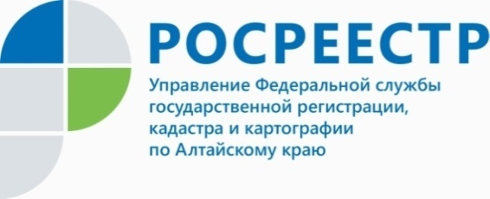
ПРЕСС-РЕЛИЗ
Управление Росреестра по Алтайскому краю провело совещание
с кадастровыми инженерами
В мероприятии приняли участие кадастровые инженеры, специалисты краевого Росреестра и филиала ФГБУ «ФКП».
Основными вопросами, которые обсуждались участниками совещания, выступили следующие: разбор распространенных ошибок, допускаемых кадастровыми инженерами при подготовке документов, обсуждение ключевых законодательных изменений, произошедших в начале 2022 года.
- Наша общая задача – сокращение сроков учетно-регистрационных действий и повышение качества подготовки документации. Кадастровым инженерам важно своевременно реагировать и исправлять ошибки, которые были выявлены специалистами Росреестра, с целью уменьшения количества приостановлений государственной регистрации права, - прокомментировал заместитель руководителя Управления Росреестра по Алтайскому краю Андрей Рерих.
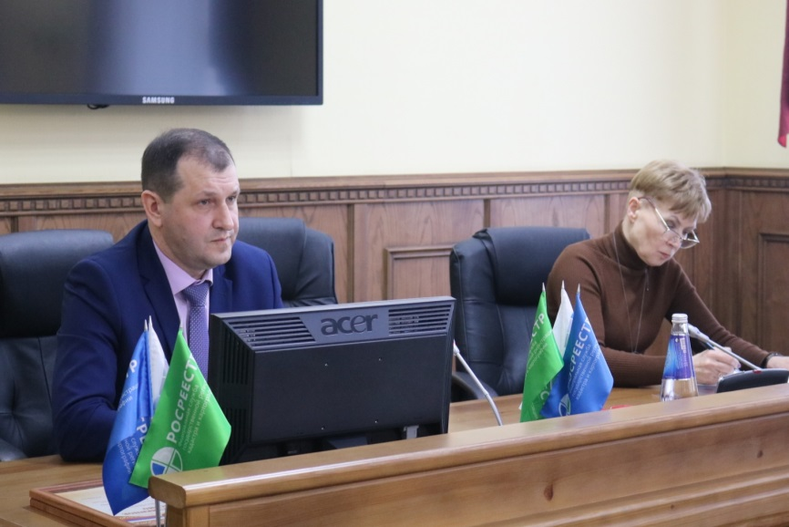
Так, Татьяна Кукса, главный специалист отдела государственной регистрации недвижимости № 2 Управления, обратила особое внимание кадастровых инженеров на необходимость запрашивать актуальные сведения из Единого государственного реестра недвижимости (ЕГРН) при подготовке межевого и технического плана.
Также, на совещании были рассмотрены ключевые причины вынесения решений о приостановлении и отказе в осуществлении государственного кадастрового учета, государственной регистрации права объектов недвижимости, предоставлению государственных услуг Росреестра в электронном виде.
Заместитель директора филиала ФГБУ «ФКП» Тамара Иваненкова: «Совместно с Росреестром Кадастровая палата на постоянной основе проводит подобные совещания, обучающие семинары с кадастровыми инженерами региона. Поэтому подобное мероприятие – возможность еще раз акцентировать внимание на основные ошибки, которые возникают в процессе подготовке документации».
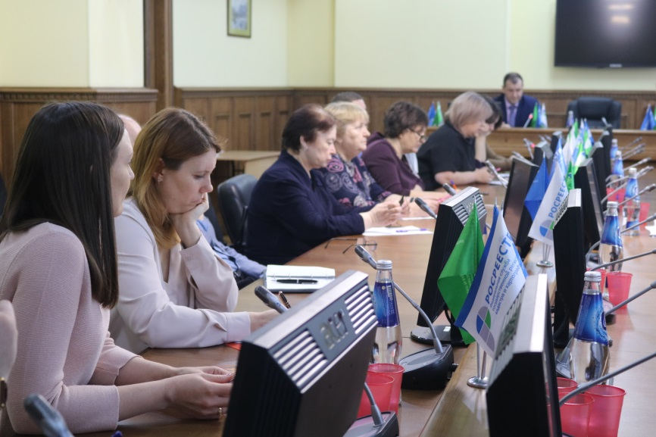
По завершении совещания результат работы ряда кадастровых инженеров был отмечен благодарственными письмами Управления.
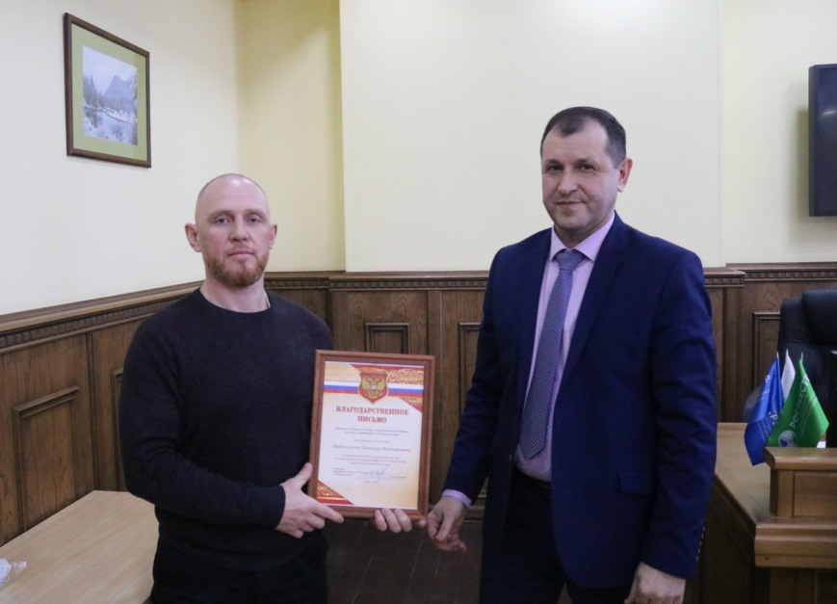

Об Управлении Росреестра по Алтайскому краю
Управление Федеральной службы государственной регистрации, кадастра и картографии по Алтайскому краю (Управление Росреестра по Алтайскому краю) является территориальным органом Федеральной службы государственной регистрации, кадастра и картографии (Росреестр), осуществляющим функции по государственной регистрации прав на недвижимое имущество и сделок с ним, по оказанию государственных услуг в сфере осуществления государственного кадастрового учета недвижимого имущества, землеустройства, государственного мониторинга земель, государственной кадастровой оценке, геодезии и картографии. Выполняет функции по организации единой системы государственного кадастрового учета и государственной регистрации прав на недвижимое имущество, инфраструктуры пространственных данных РФ. Ведомство осуществляет федеральный государственный надзор в области геодезии и картографии, государственный земельный надзор, государственный надзор за деятельностью саморегулируемых организаций кадастровых инженеров, оценщиков и арбитражных управляющих. Подведомственное учреждение Управления - филиал ФГБУ «ФКП Росреестра» по Алтайскому краю. Руководитель Управления, главный регистратор Алтайского края - Юрий Викторович Калашников.
Контакты для СМИ
Пресс-служба Управления Росреестра по Алтайскому краю
Рыбальченко Елена
+7 (3852) 29 17 33
Слободянник Юлия
+7 (3852) 29 17 28
22press_rosreestr@mail.ru
www.rosreestr.ru
656002, Барнаул, ул. Советская, д. 16

